Drag & Drop
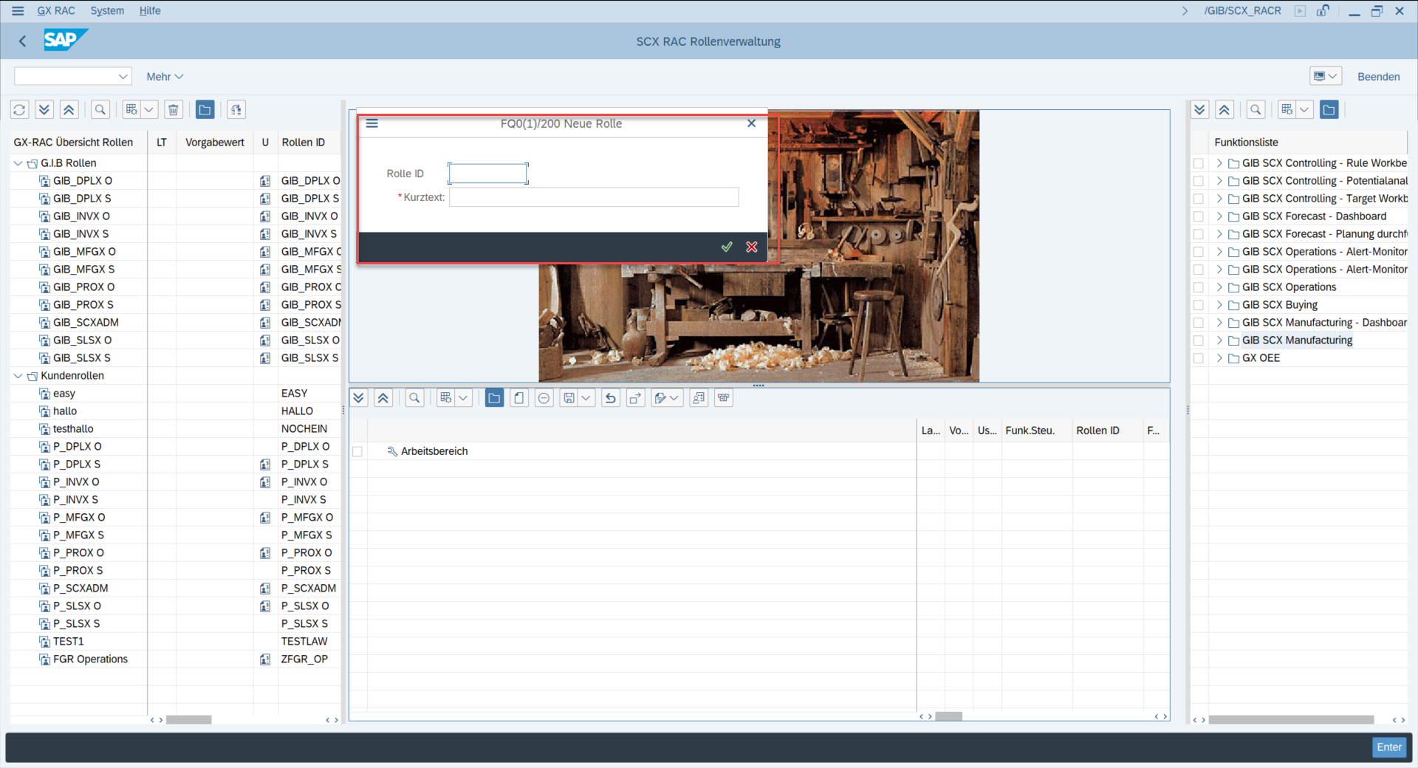
Mit Doppelklick oder Button neue Rolle anlegen
